LAB01_TB01913_SOF3091
https://github.com/yentnbtb01913-jpg/Lab01_Nhom7_SOF3091
Phần A — Thiết lập & kiểm tra môi trường (30%)
Cách cài đặt .NET SDK
0: Tải trực tiếp từ Microsoft
- Vào https://dotnet.microsoft.com/download
- Chọn phiên bản, bấm tải SDK (không phải Runtime), chọn bản Windows x64.
- Chạy file .exe và bấm Next cho đến khi xong.
- Mở terminal mới và gõ dotnet --version để kiểm tra.
Cách cài đặt Visual Studio
0: Tải trực tiếp từ Microsoft
- Vào Visual Studio Downloads for Windows
- Chọn phiên bản, bấm tải Visual Studio Community
Bước 0:
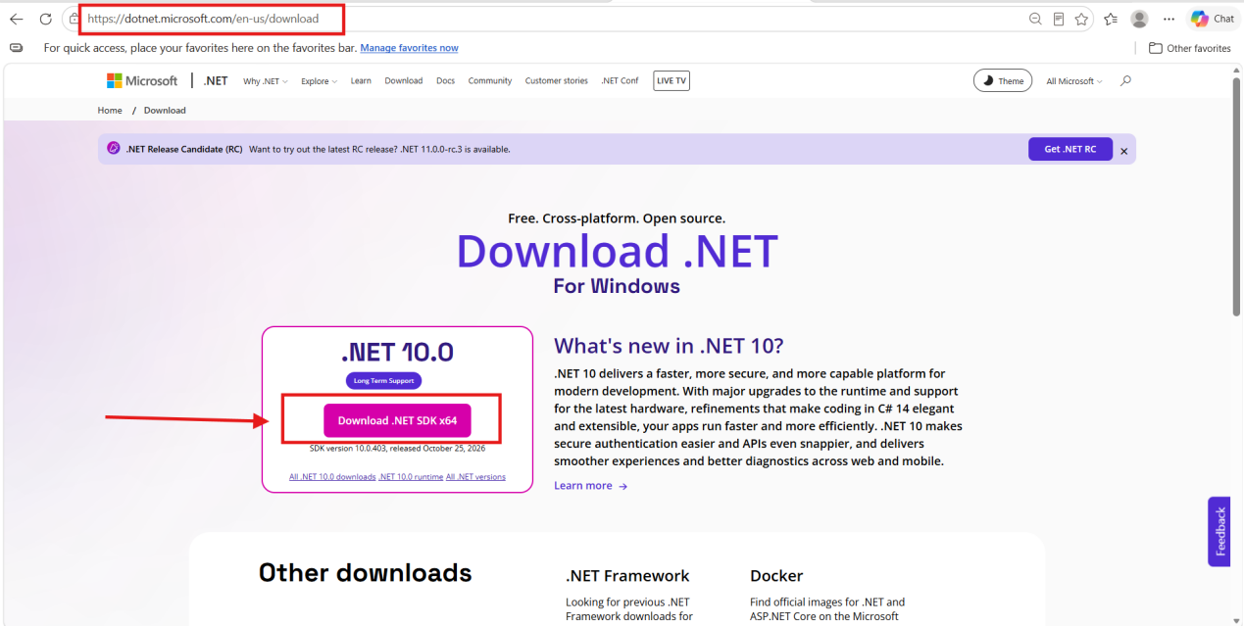
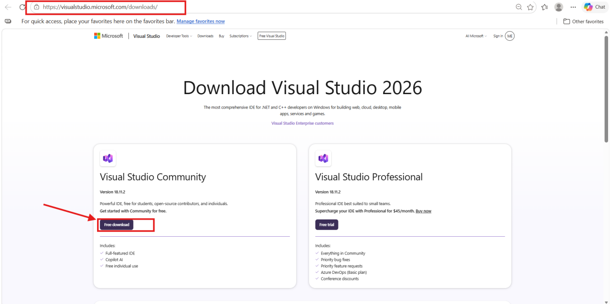

Bước 1: Mở Visual Studio
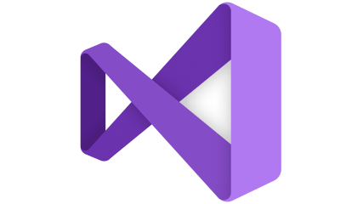
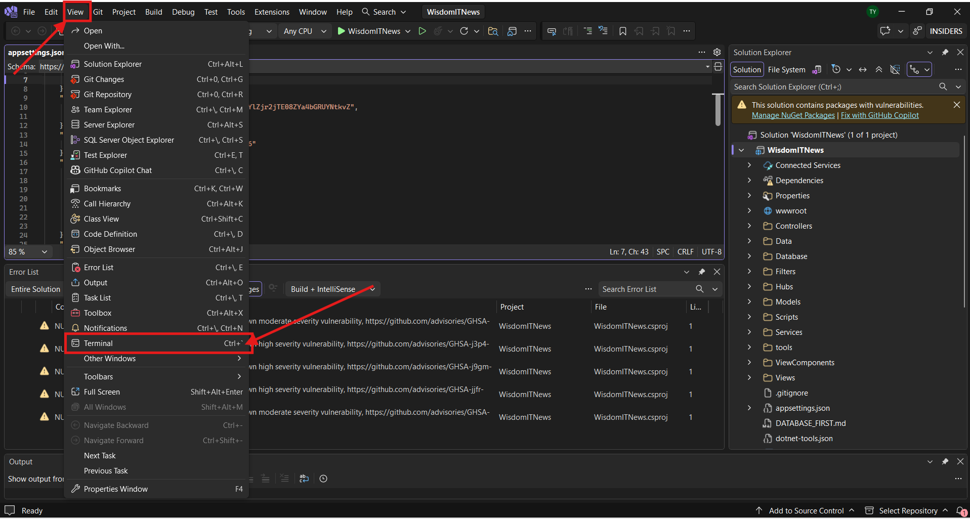

Bước 2 : donet --version
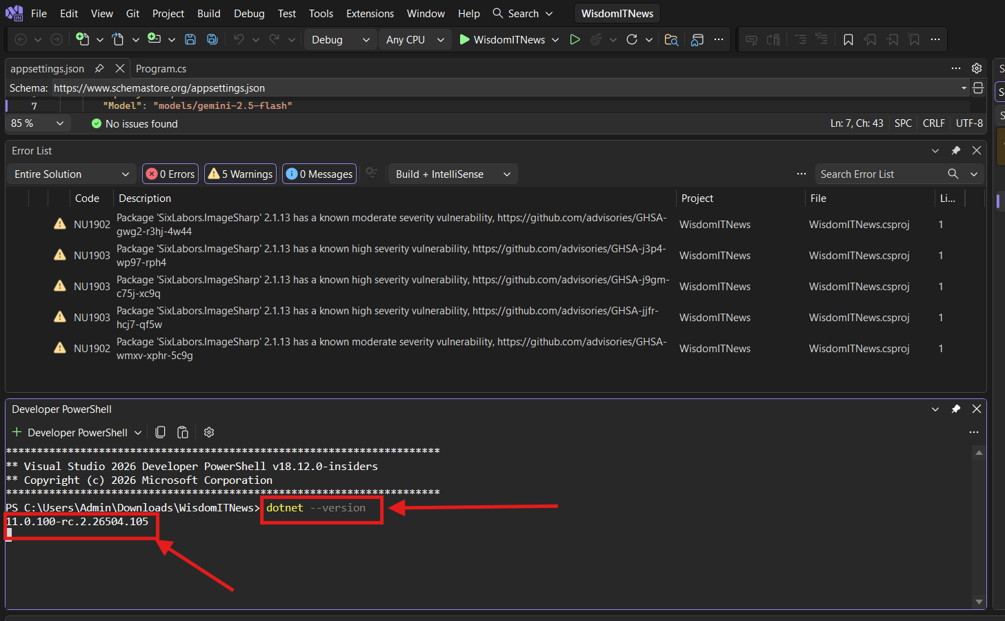

Bước 3: dotnet --info
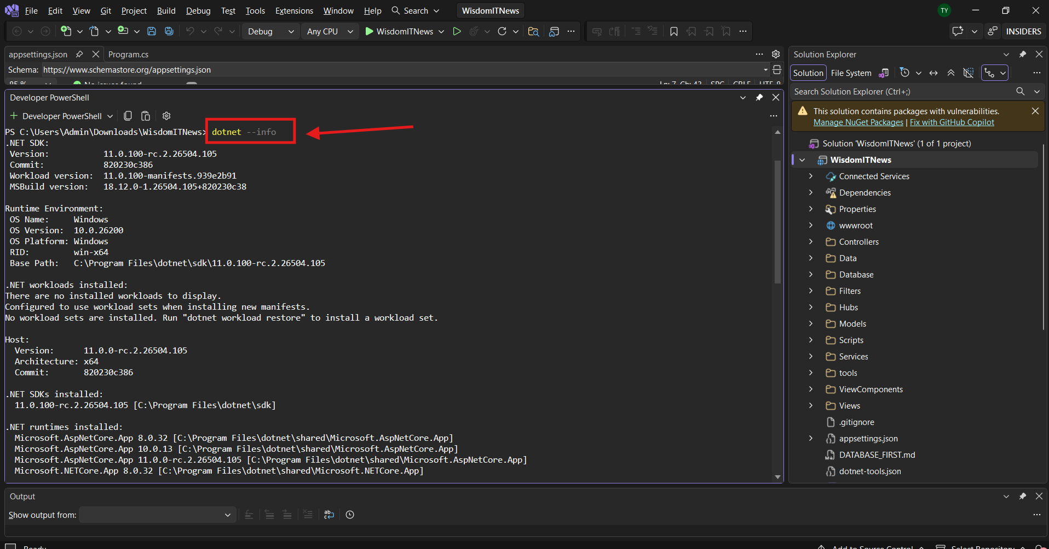
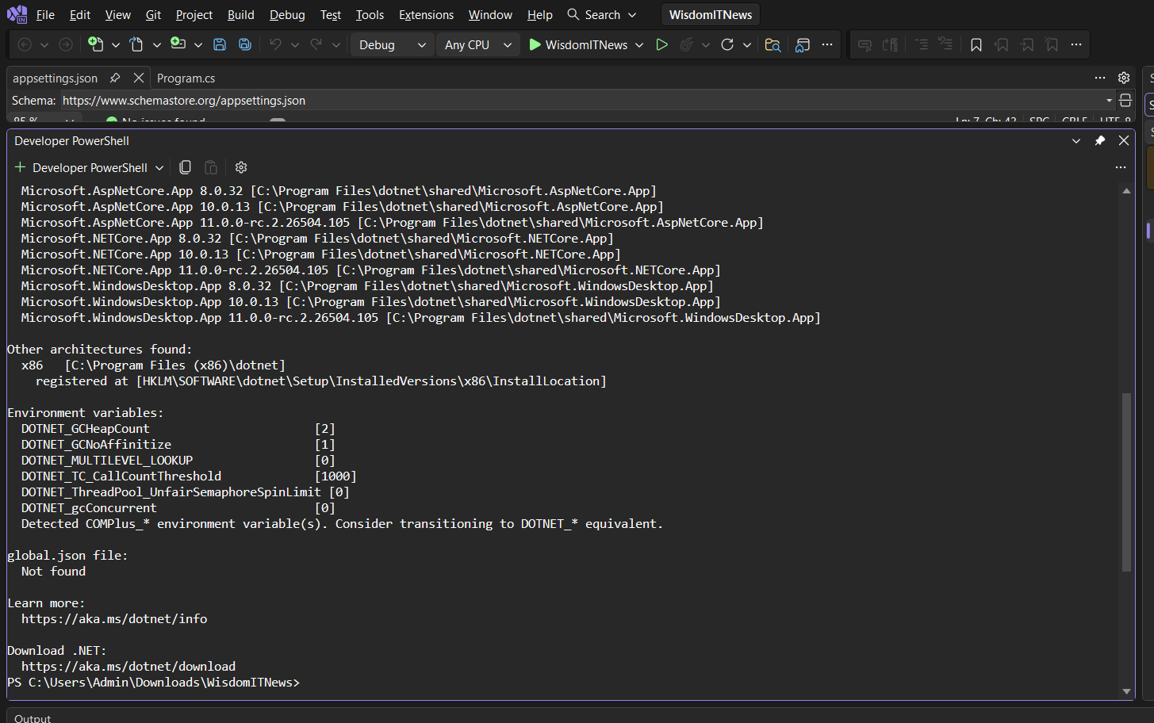

Phần B — Kịch bản Selenium đầu tiên (40%)
Code:
using NUnit.Framework;using OpenQA.Selenium;using OpenQA.Selenium.Chrome;
namespace FirstTests;
[TestFixture]public class FirstSeleniumTest{
private IWebDriver _driver = null!;

[SetUp]
public void Setup()
{
// YÊU CẦU 1: Mở trình duyệt Chrome
_driver = new ChromeDriver();
_driver.Manage().Window.Maximize();
}

[Test]
public void OpenPage_ShouldHaveExpectedTitle()
{
// YÊU CẦU 2: Điều hướng đến một trang web
_driver.Navigate().GoToUrl("https://example.com");

// YÊU CẦU 3: Đọc và in tiêu đề trang
string title = _driver.Title;
Console.WriteLine($"Tiêu đề trang: {title}");
TestContext.Out.WriteLine($"Tiêu đề trang: {title}");

// YÊU CẦU 5: Assert khẳng định kết quả mong đợi
Assert.That(title, Is.EqualTo("Example Domain"));
}

[TearDown]
public void TearDown()
{
// YÊU CẦU 4: Đóng trình duyệt bằng Quit()
_driver.Quit();
_driver.Dispose();
}}
Chuột phải rồi chọn
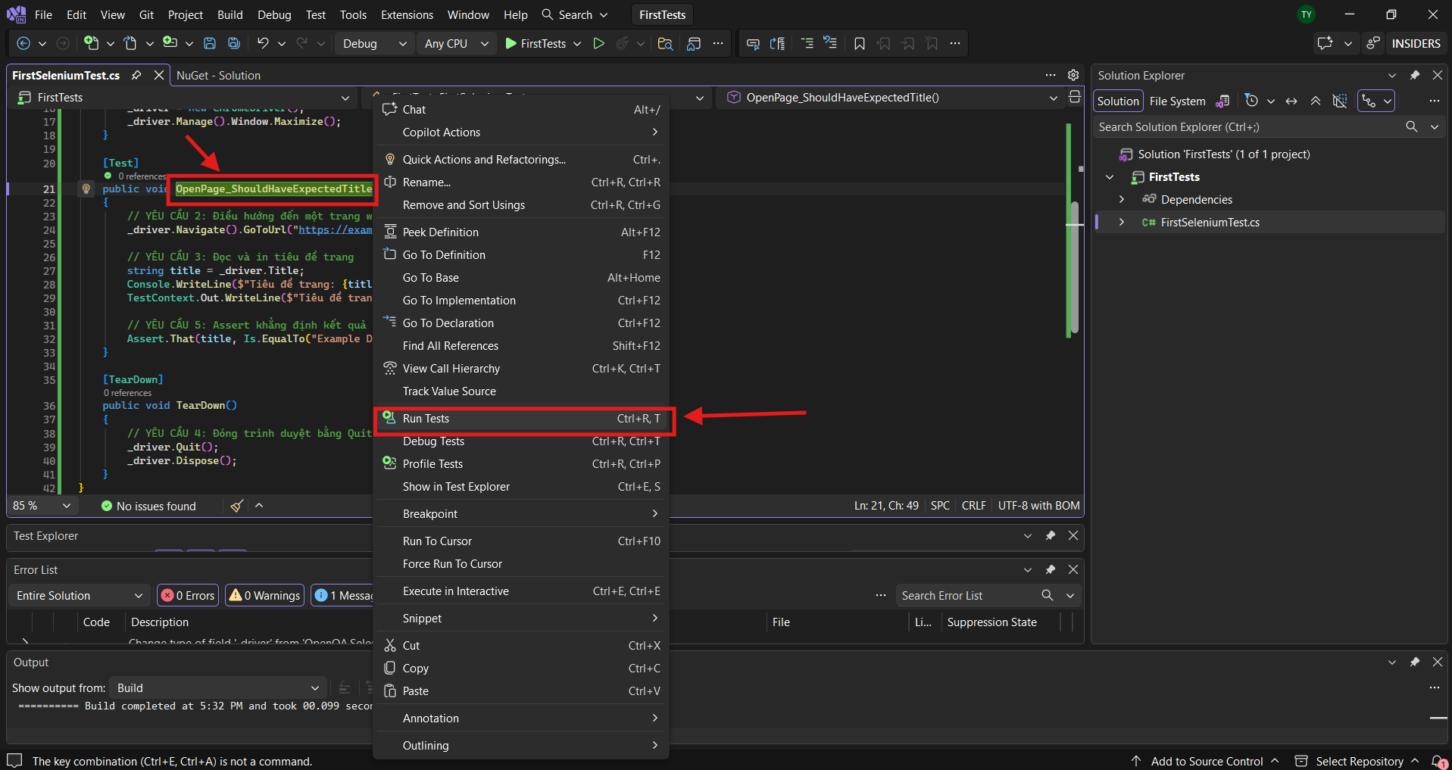

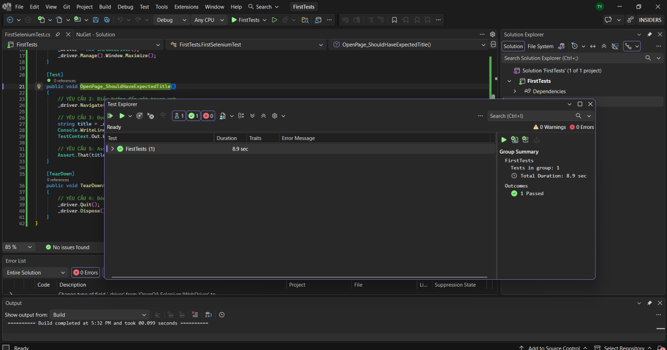
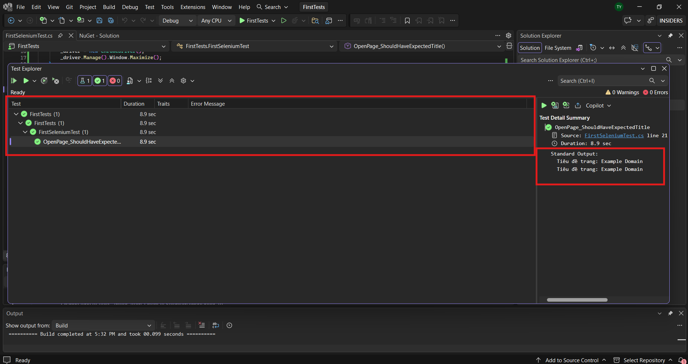

Phần C — Quản lý mã nguồn với GitHub (20%)
Bước 1: tạo trước trên github

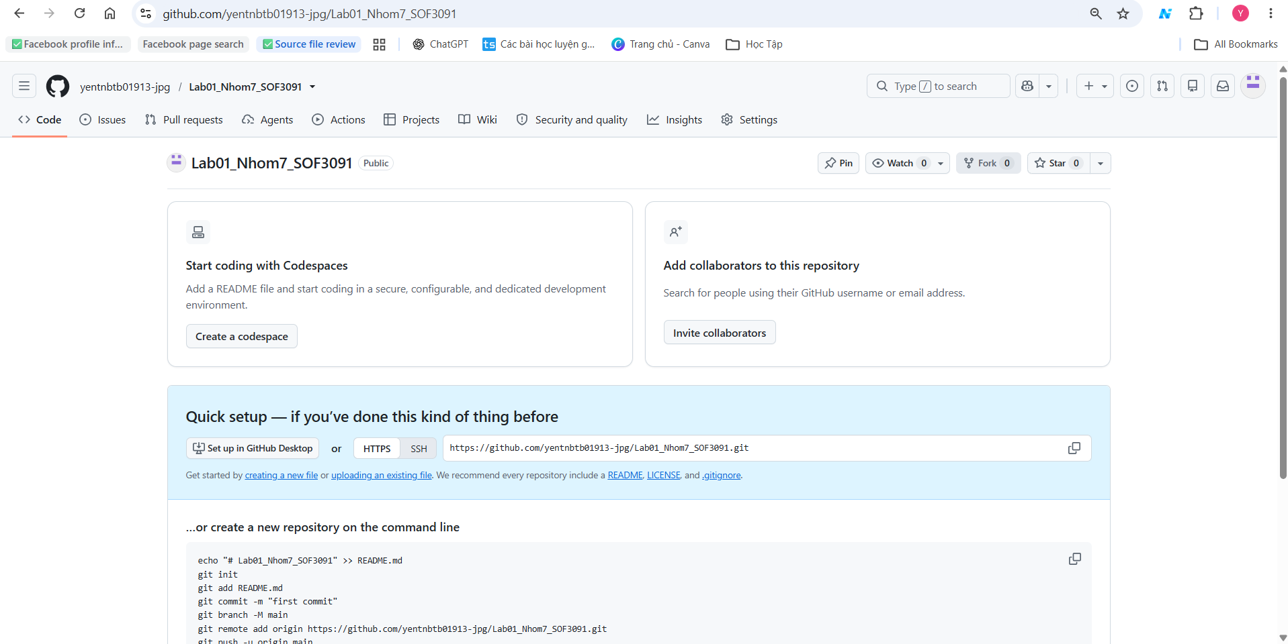

Bước 2: vào Visual Studio
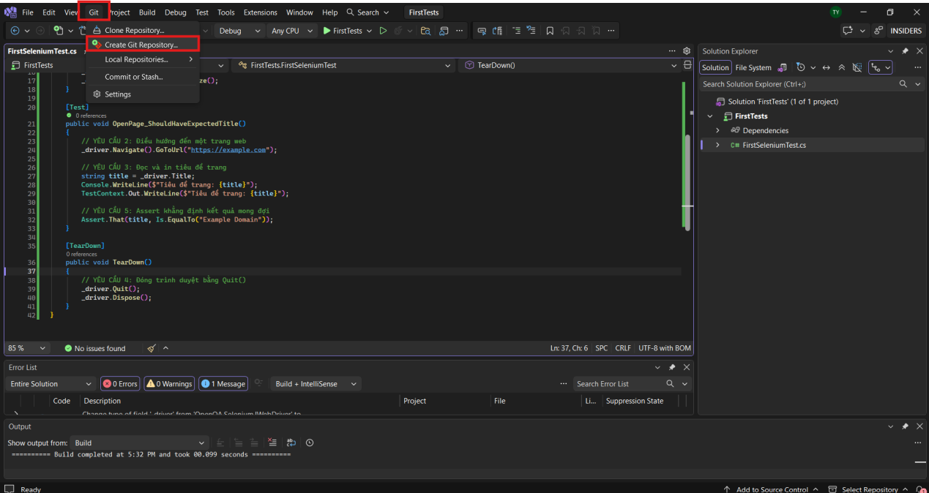

Bước 3: chọn phần Existing remote

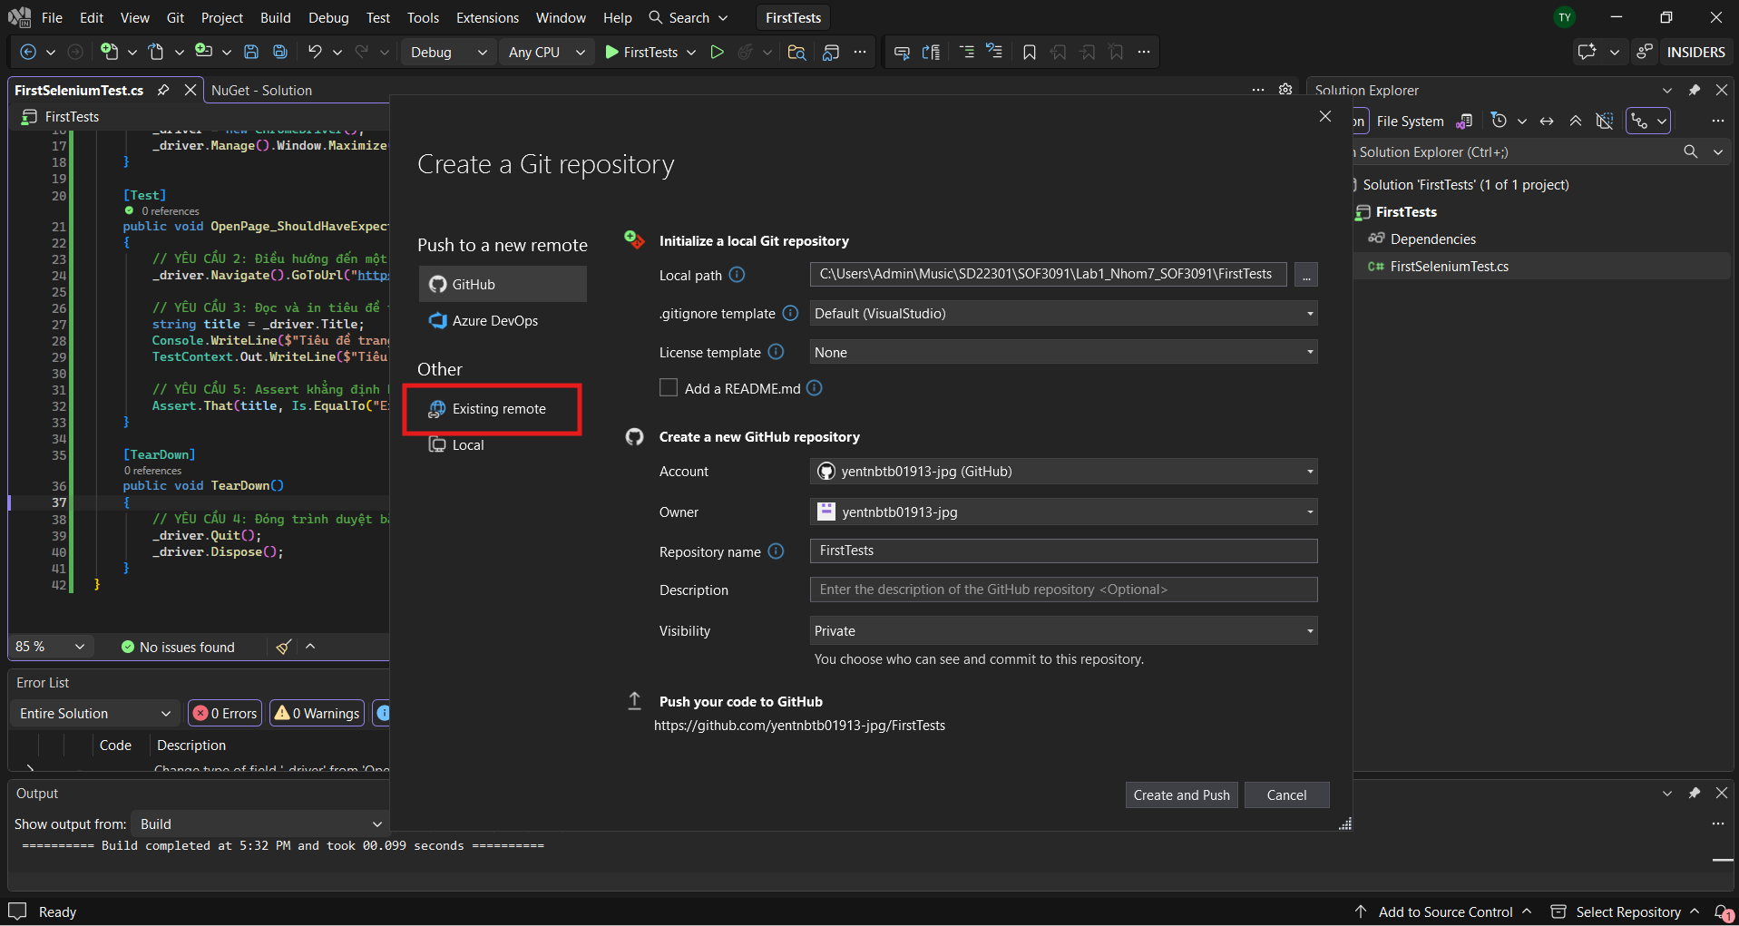

Bước 4: dán Link đã tạo vào https://github.com/yentnbtb01913-jpg/Lab01_Nhom7_SOF3091
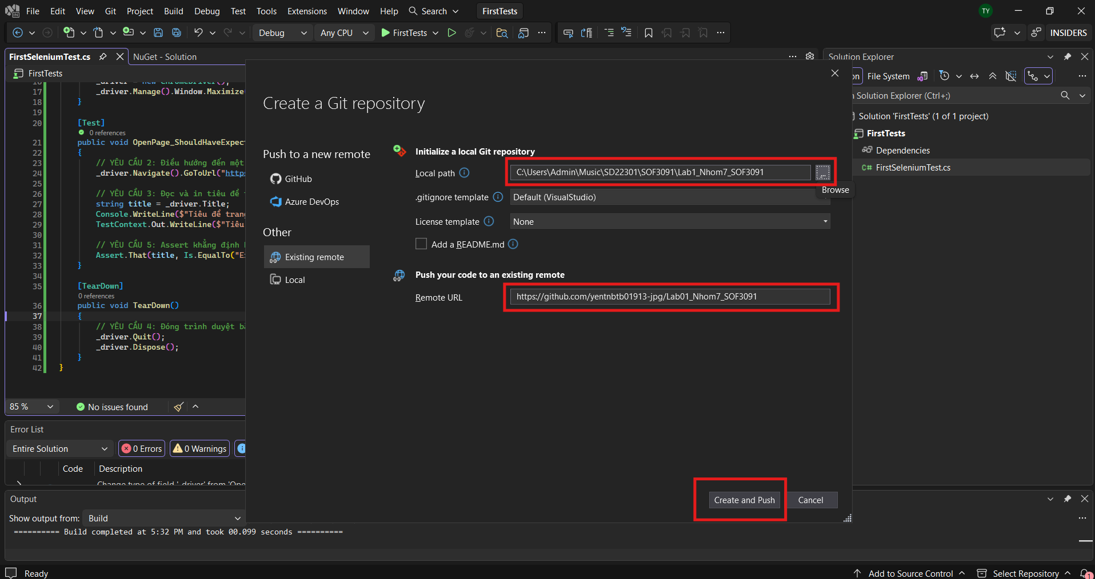

Bước 5: Push

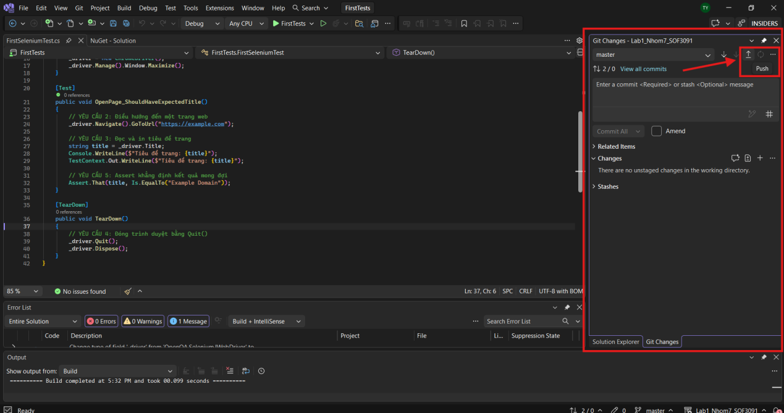

Bước 6: minh chứng
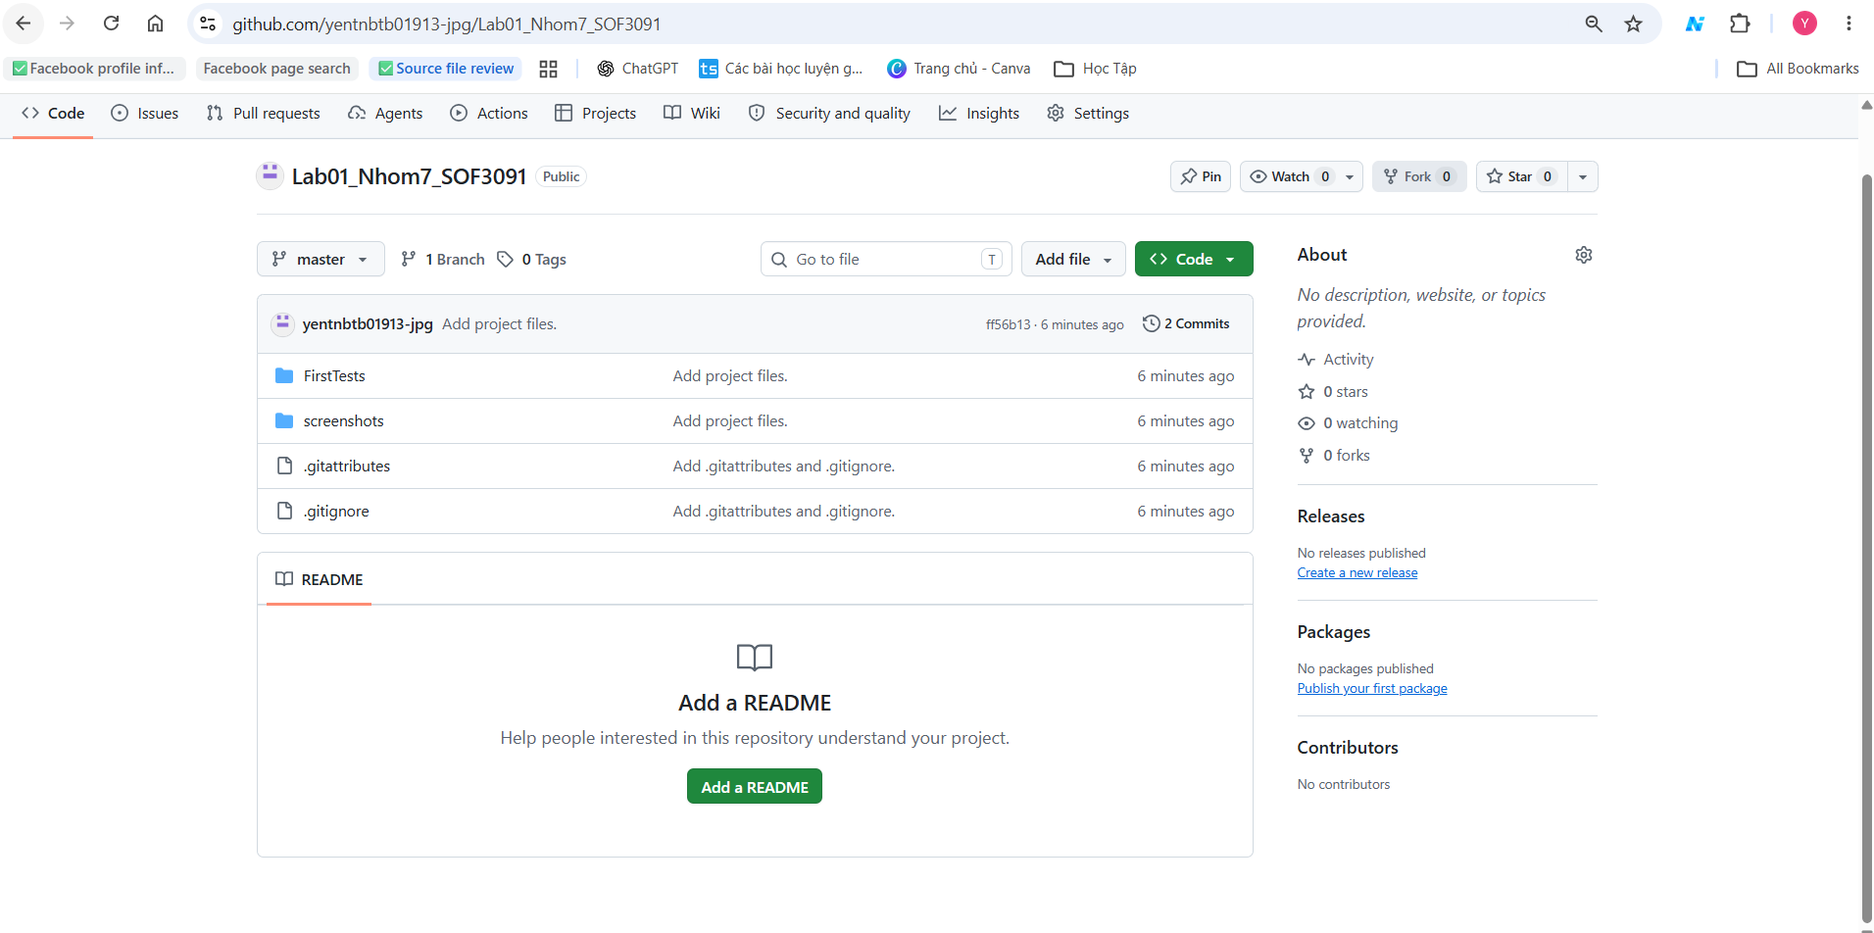
Link git: https://github.com/yentnbtb01913-jpg/Lab01_Nhom7_SOF3091.git
Phần D — Lồng ghép AI (10%)
Prompt:
Mình là sinh viên đang làm Lab 1 (NUnit + Selenium bằng C# trong Visual Studio).
Đây là code test của mình:

using NUnit.Framework;using OpenQA.Selenium;using OpenQA.Selenium.Chrome;
namespace FirstTests;
[TestFixture]public class FirstSeleniumTest{
private IWebDriver _driver = null!;

[SetUp]
public void Setup()
{
// YÊU CẦU 1: Mở trình duyệt Chrome
_driver = new ChromeDriver();
_driver.Manage().Window.Maximize();
}

[Test]
public void OpenPage_ShouldHaveExpectedTitle()
{
// YÊU CẦU 2: Điều hướng đến một trang web
_driver.Navigate().GoToUrl("https://example.com");

// YÊU CẦU 3: Đọc và in tiêu đề trang
string title = _driver.Title;
Console.WriteLine($"Tiêu đề trang: {title}");
TestContext.Out.WriteLine($"Tiêu đề trang: {title}");

// YÊU CẦU 5: Assert khẳng định kết quả mong đợi
Assert.That(title, Is.EqualTo("Example Domain"));
}

[TearDown]
public void TearDown()
{
// YÊU CẦU 4: Đóng trình duyệt bằng Quit()
_driver.Quit();
_driver.Dispose();
}}

Mình chưa hiểu mấy điểm sau, giải thích ngắn gọn bằng tiếng Việt, dễ hiểu:
1. [SetUp], [Test], [TearDown] chạy theo thứ tự nào, và tại sao đóng Chrome để trong TearDown mà không để cuối hàm test?
2. Mình không hề tải ChromeDriver mà Chrome vẫn mở được, vì sao?
3. driver.Quit() khác driver.Close() ở điểm nào, và tại sao code vẫn gọi thêm Dispose()?


